
UNIVERSIDAD MARIANO GÁLVEZ DE GUATEMALA CAMPUS JUTIAPA
FACULTAD DE INGENIERÍA EN SISTEMAS DE INFORMACIÓN
CURSO: DESARROLLO WEB
DOCENTE: ING. WALTER CORDOVA

MANUAL DE USUARIO

INTENGRANTES
Yourgen Kraven Thommel Arévalo 0905-23-14003
Enner Osvaldo Godoy Ramírez 0905-23-15908
Karen Yamileth Jiménez Galicia 0905-23-7626
Oliver Isaac Godoy Salguero 0905-23-10816

ÍNDICE
Introducción 3
1. Requisitos del sistema 4
2. Acceso al sistema (todos los roles) 4
3. Manual por rol 5
3.1 Administrador 5
3.1.1 Gestión de usuarios y roles 5
3.1.2 Mantenimiento de tarifas 6
3.1.3 Módulo de periodos 8
3.1.4 Dashboard de estado de cuenta 8
3.2 Secretaria 9
3.2.1 Registro y gestión de clientes 9
3.2.2 Registro y gestión de contadores / predios 10
3.2.3 Registro de pagos 12
3.2.4 Consulta de recibos 13
3.3 Lector / Encargado de campo 15
3.3.1 Consultar contadores pendientes de lectura 15
3.3.2 Registrar lectura y ver el cálculo de consumo 17
4. Recibo imprimible 19
5. Preguntas frecuentes 19
¿Qué hago si olvidé mi contraseña? 19
¿Puedo editar una lectura ya registrada? 19
¿Qué pasa si un contador tiene dos lecturas registradas para el mismo periodo? 19
No veo cierto menú en mi cuenta, ¿es normal? 19

Introducción

Este manual explica cómo usar el Sistema de Gestión — Oficina del Agua, una aplicación web para digitalizar el control de una oficina comunitaria de agua potable: tarifas, clientes, lecturas de contadores, cálculo de consumo y cobro, recibos imprimibles, pagos y estado de cuenta.
El sistema está organizado por roles: cada persona ve únicamente las opciones del menú que corresponden a sus funciones. Este manual sigue esa misma organización: primero una sección común (acceso al sistema) y luego una sección por cada rol.
Si sos Administrador, Secretaria o Lector, andá directo a la sección de tu rol en el índice. Cada módulo incluye una breve descripción, los pasos numerados para usarlo, y una nota indicando dónde va la captura de pantalla correspondiente (se completará más adelante).

1. Requisitos del sistema
Para usar el sistema solo se necesita:
- Un navegador web actualizado (Google Chrome, Firefox, Edge o similar).
- Conexión a internet.
- Usuario y contraseña asignados por el Administrador del sistema.
El sistema es responsive: el módulo de lecturas está pensado para usarse desde el celular, ya que el Lector trabaja directamente en el predio del cliente.

2. Acceso al sistema (todos los roles)
El ingreso al sistema es el mismo para los tres roles; lo único que cambia es lo que cada quien ve después de iniciar sesión, según su rol asignado.
- Abrí el navegador y entrá a la dirección del sistema.
- En la pantalla de inicio de sesión, escribí tu correo y contraseña.
- Hacé clic en el botón "Iniciar sesión".
- El sistema te llevará automáticamente al panel correspondiente a tu rol.
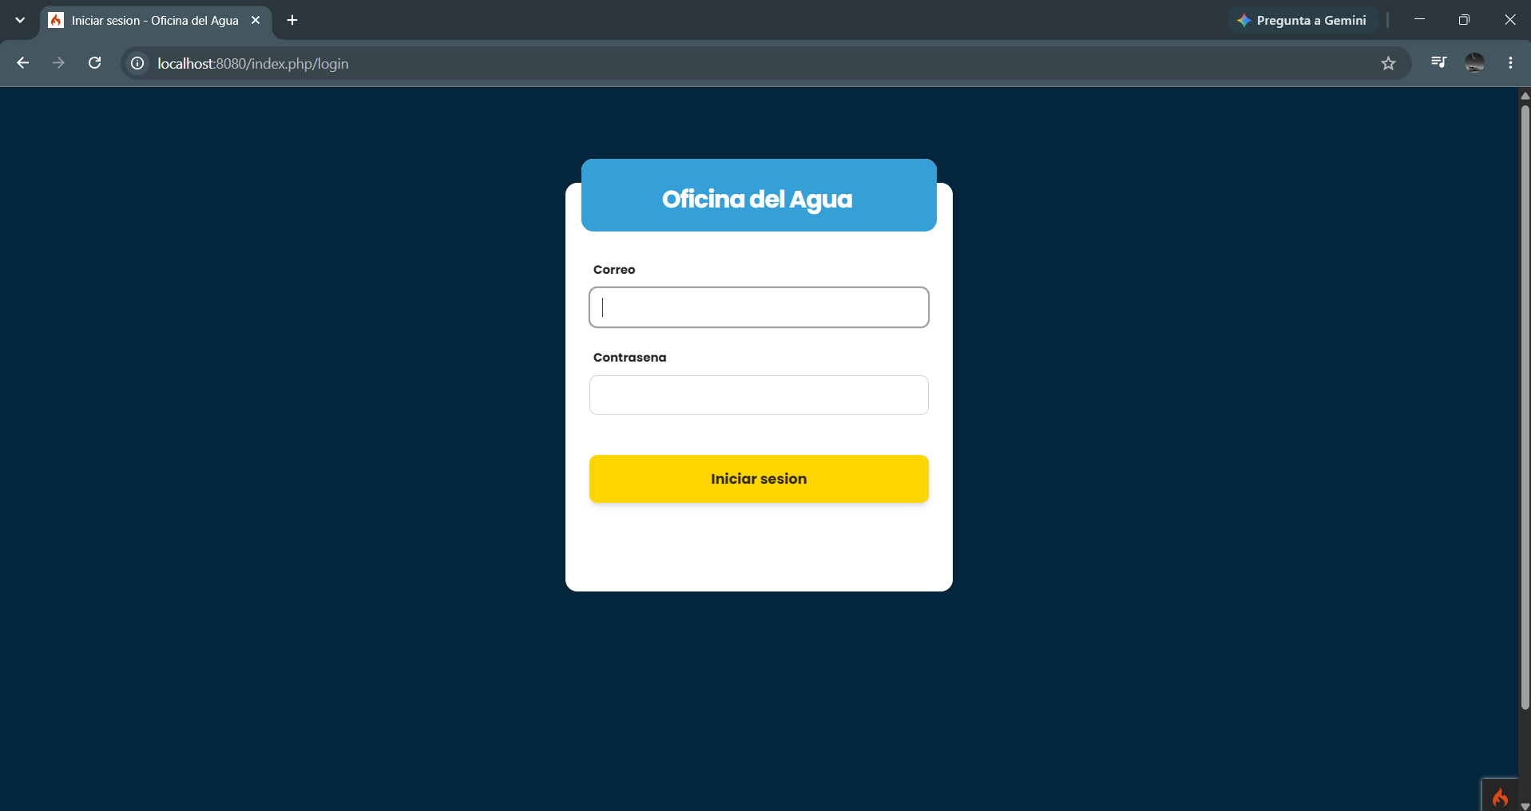
Nota: Para salir del sistema de forma segura, usá siempre la opción "Cerrar sesión" del menú, en vez de solo cerrar la pestaña del navegador.

3. Manual por rol

3.1 Administrador
El Administrador es responsable de la configuración general del sistema: usuarios y roles, tarifas vigentes, periodos de facturación, y tiene visibilidad completa del estado de cuenta de todos los clientes.

3.1.1 Gestión de usuarios y roles
Rol: Administrador. Permite crear cuentas para el resto del equipo (Secretaria, Lector) y asignarles su rol correspondiente.
Pasos:
- En el menú lateral, entrá a "Usuarios".
- Hacé clic en "Nuevo usuario".
- Completá nombre, correo, contraseña y rol.
- Guardá con el botón "Guardar".
- Para editar un usuario existente, hacé clic en el ícono de editar en su fila.
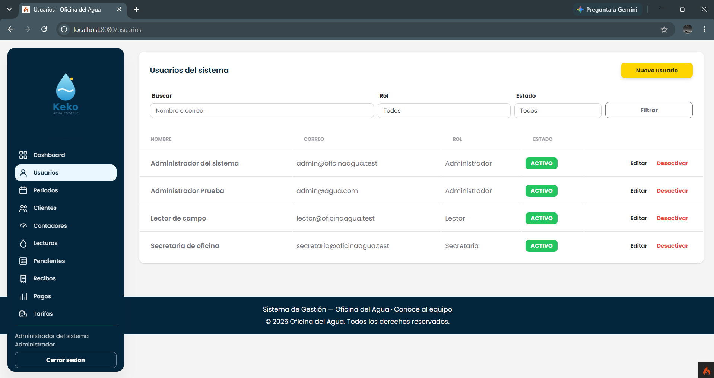
- Para cambiar el rol de alguien, abrí su ficha y seleccioná el nuevo rol.

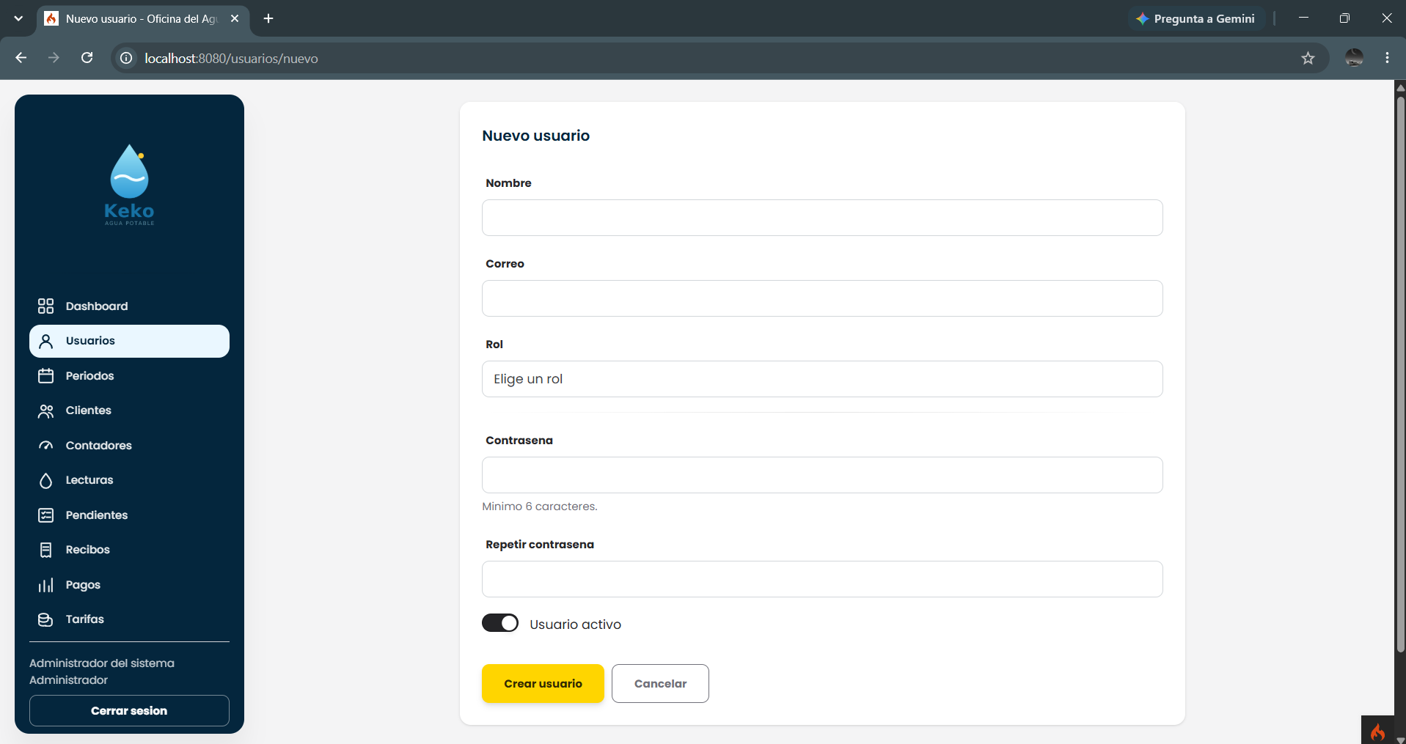

3.1.2 Mantenimiento de tarifas
Rol: Administrador. Permite registrar el monto que se cobra por unidad de consumo, y mantiene un historial de todas las tarifas que han estado vigentes en el tiempo.
Pasos:
- En el menú lateral, entrá a "Tarifas".
- Para registrar una nueva tarifa, hacé clic en "Nueva tarifa".
- Indicá el monto por unidad de consumo y la fecha desde la que entra en vigencia.
- Guardá con "Guardar". La tarifa anterior se cierra automáticamente en esa fecha.
- Para ver el historial completo de tarifas, entrá a "Historial".
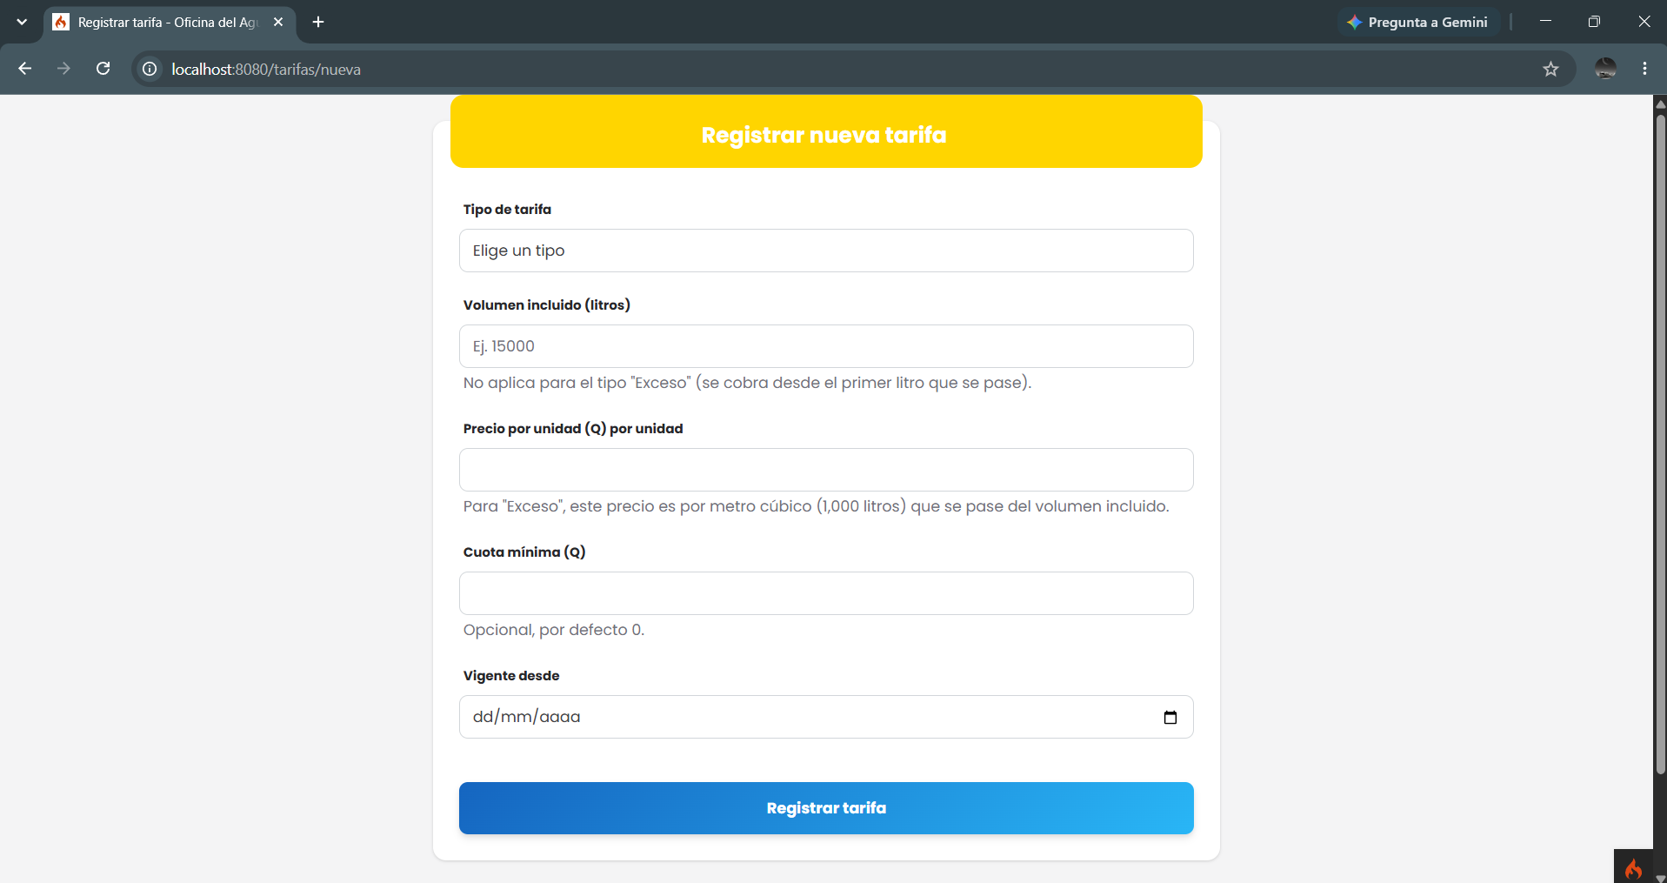
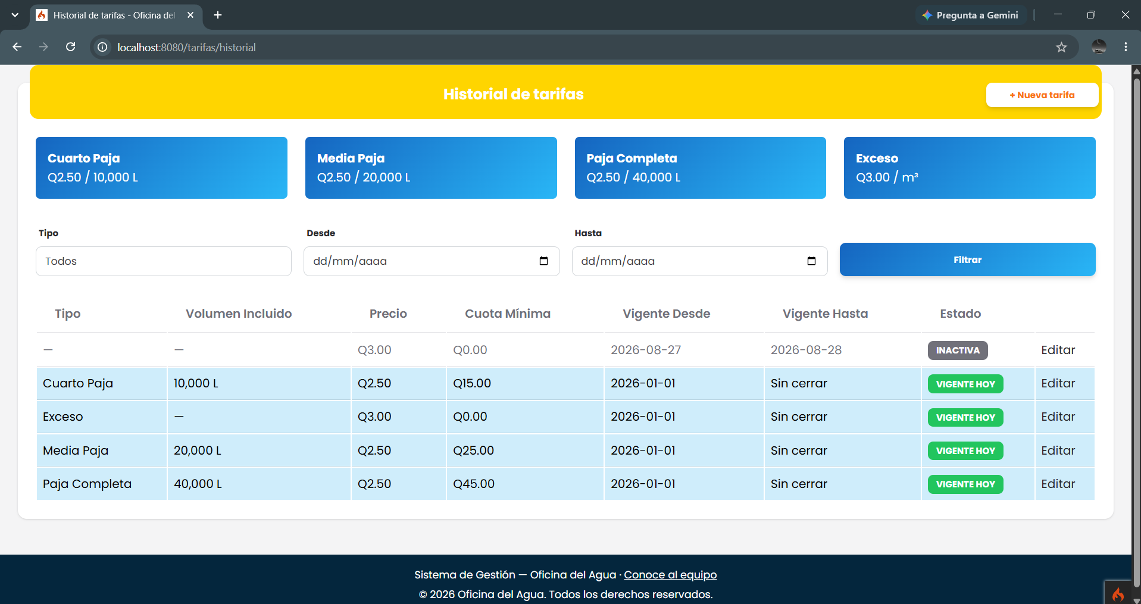
- Para cerrar o editar la vigencia de una tarifa activa, abrí su fila y usá la opción correspondiente.

3.1.3 Módulo de periodos
Rol: Administrador. Define los periodos de facturación (por ejemplo, cada mes) sobre los que se registran las lecturas.
Pasos:
- En el menú lateral, entrá a "Periodos".
- Hacé clic en "Nuevo periodo" para crear uno.
- Completá el nombre del periodo y su rango de fechas.
- Guardá con "Guardar".
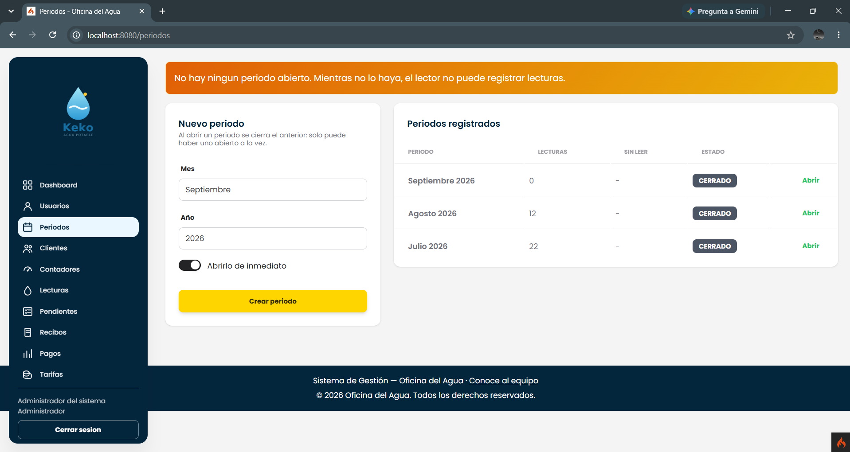
- El periodo creado queda disponible para que el Lector registre lecturas dentro de él.

3.1.4 Dashboard de estado de cuenta
Rol: Administrador. Muestra una tabla con todos los clientes y su estado de cuenta ("Al día" o "Pendiente"), con filtros de búsqueda.
Pasos:
- En el menú lateral, entrá a "Dashboard".
- Revisá la tabla general de clientes y su estado de cuenta.
- Usá los filtros disponibles (por nombre, sector o estado) para encontrar un cliente específico.
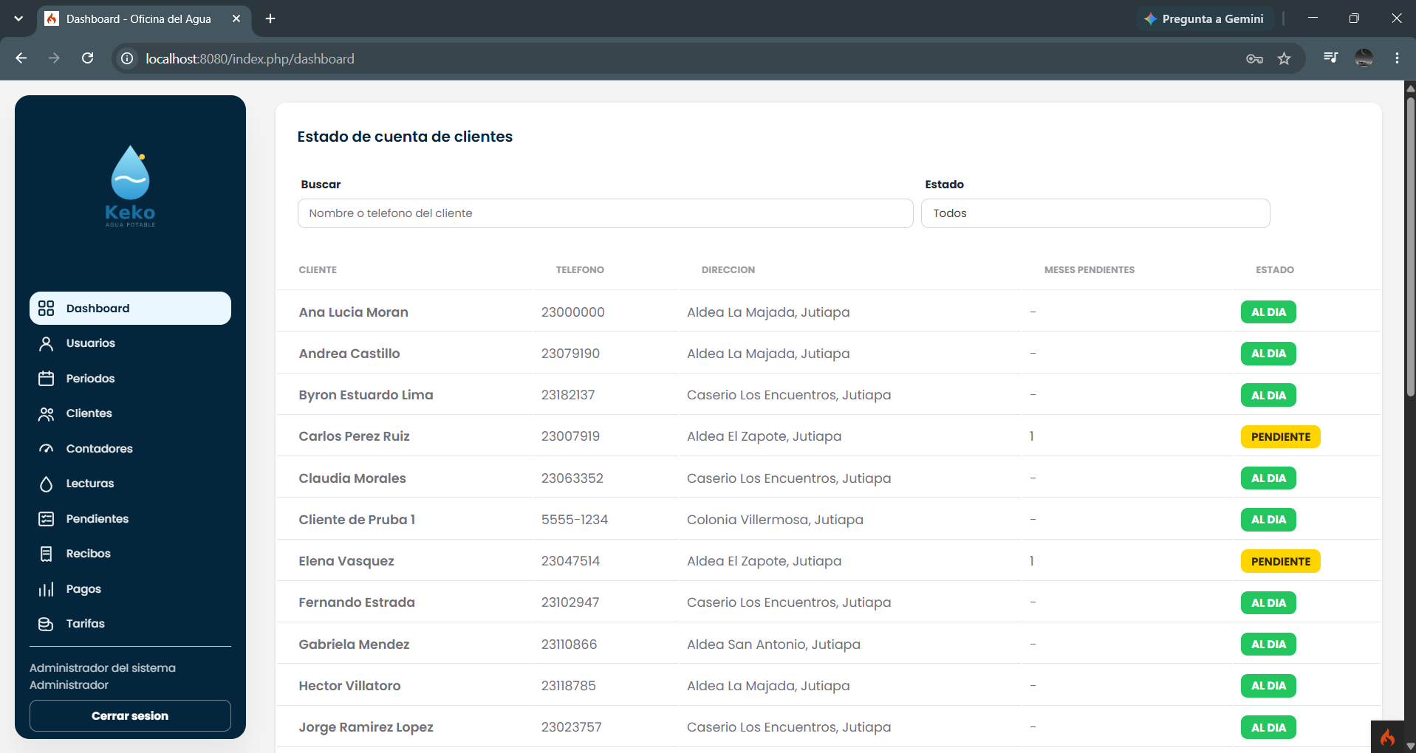

3.2 Secretaria
La Secretaria gestiona la información de los clientes y sus contadores, y registra los pagos que se realizan en oficina.

3.2.1 Registro y gestión de clientes
Rol: Secretaria. Permite dar de alta a un nuevo cliente de la oficina de agua y mantener sus datos actualizados.
Pasos:
- En el menú lateral, entrá a "Clientes".
- Hacé clic en "Nuevo cliente".
- Completá nombre, teléfono, dirección y correo electrónico (para notificaciones).
- Guardá con "Guardar".
- Para editar los datos de un cliente existente, hacé clic en el ícono de editar en su fila.
- Usá el buscador para encontrar un cliente por nombre.
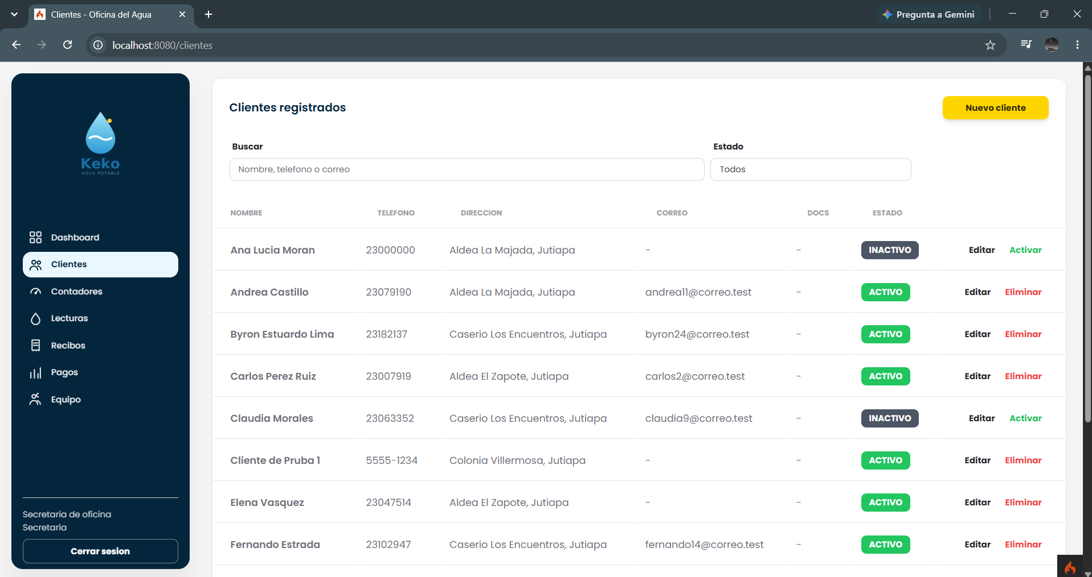

3.2.2 Registro y gestión de contadores / predios
Rol: Secretaria. Cada cliente puede tener uno o más contadores asociados a su predio. Aquí se registran y administran.
Pasos:
- Entrá a la ficha del cliente correspondiente, o al menú "Contadores".
- Hacé clic en "Nuevo contador".
- Seleccioná el cliente al que pertenece, el sector y el tipo de servicio.
- Guardá con "Guardar".
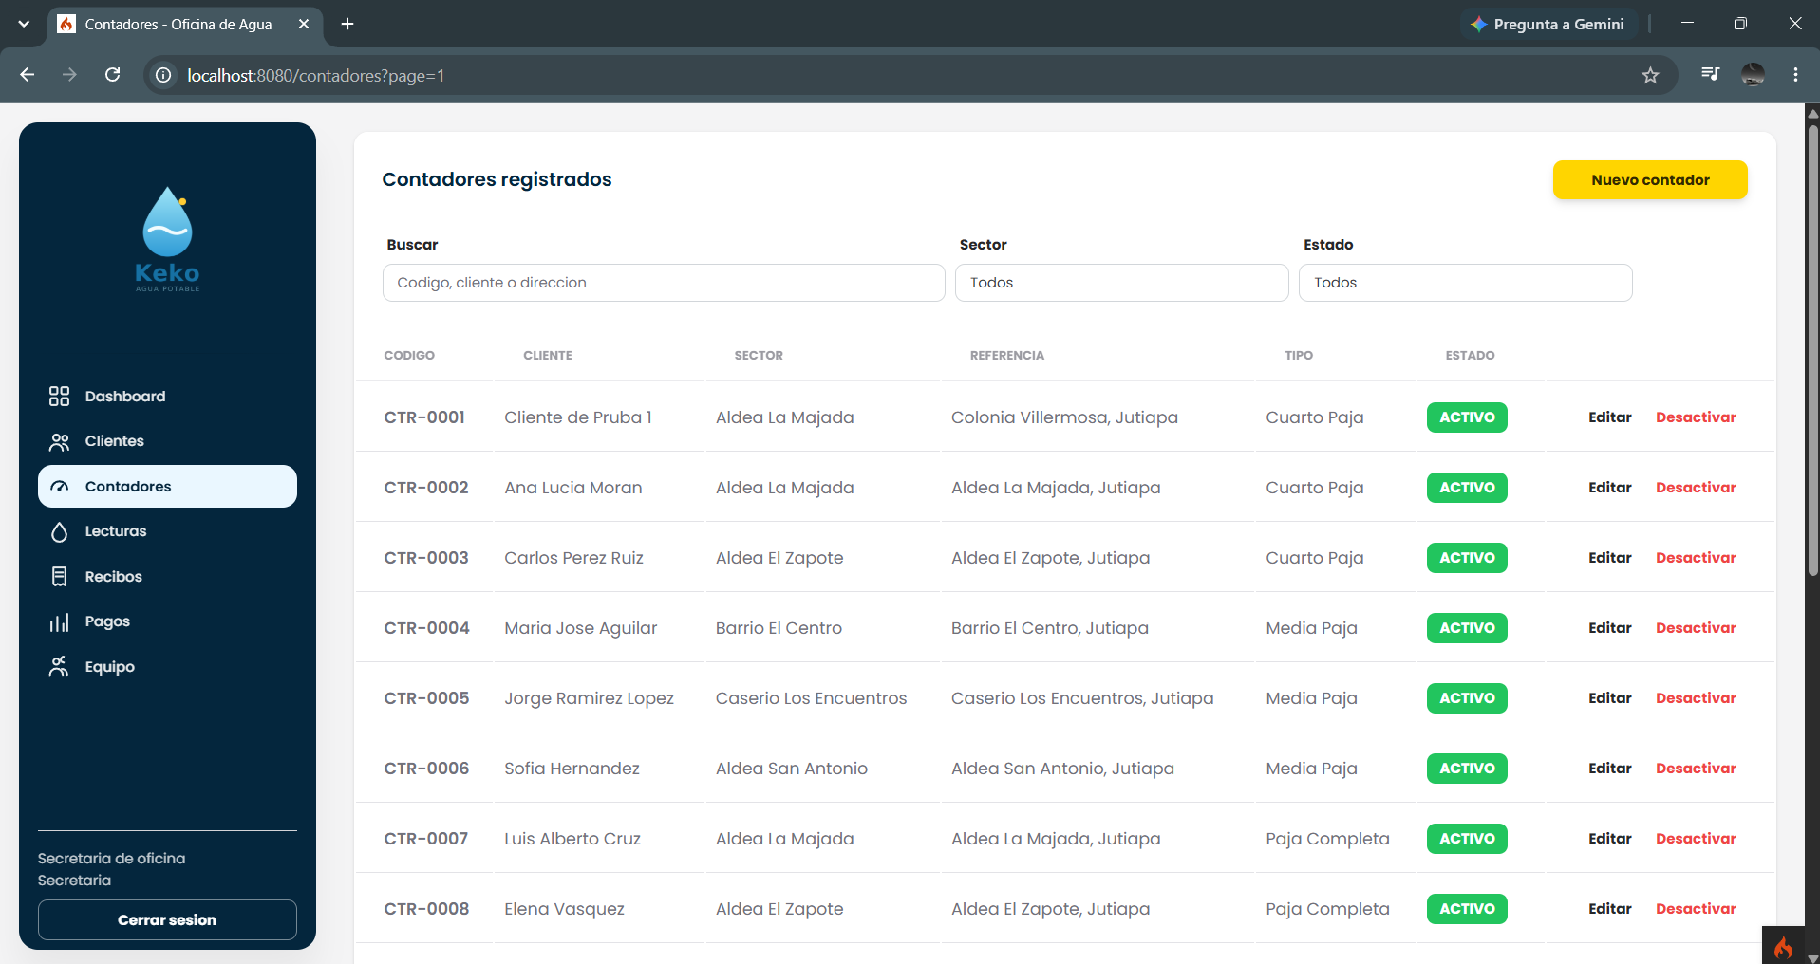
- Para activar o desactivar un contador (por ejemplo, si el servicio se da de baja), usá el switch en su fila.

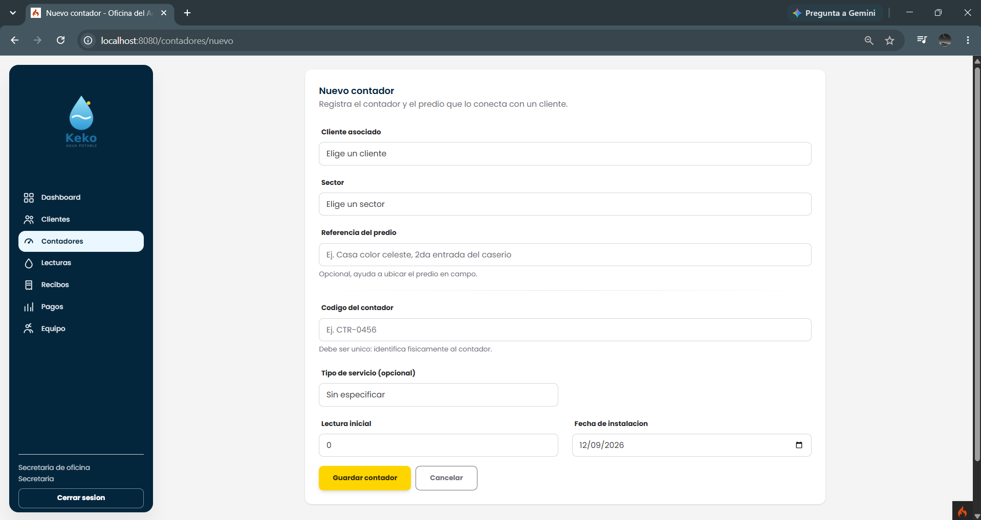

3.2.3 Registro de pagos
Rol: Secretaria. Cuando un cliente llega a pagar a la oficina, aquí se registra el pago contra la lectura/recibo pendiente.
Pasos:
- En el menú lateral, entrá a "Pagos".
- Buscá al cliente o el recibo pendiente correspondiente.
- Hacé clic en "Registrar pago".
- Confirmá el monto, la fecha y el método de pago.
- Guardá con "Guardar". El estado de cuenta del cliente se actualiza automáticamente a "Al día".

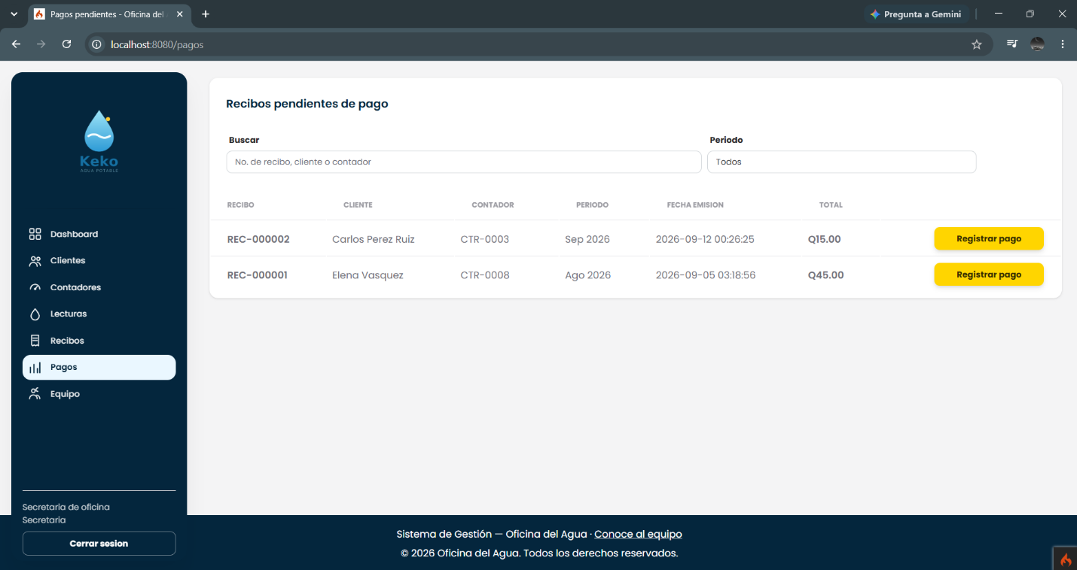

3.2.4 Consulta de recibos
Rol: Secretaria. Permite ubicar y volver a imprimir el recibo de un cliente cuando lo solicite.
Pasos:
- En el menú lateral, entrá a "Recibos".
- Buscá el recibo por cliente o por periodo.
- Hacé clic en "Ver" para abrir el recibo.
- Usá el botón "Imprimir" para generar la versión imprimible (Ctrl+P).
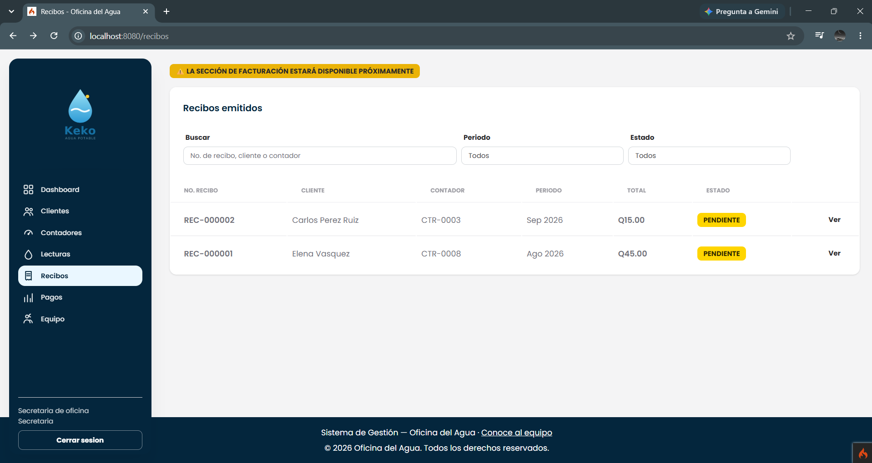

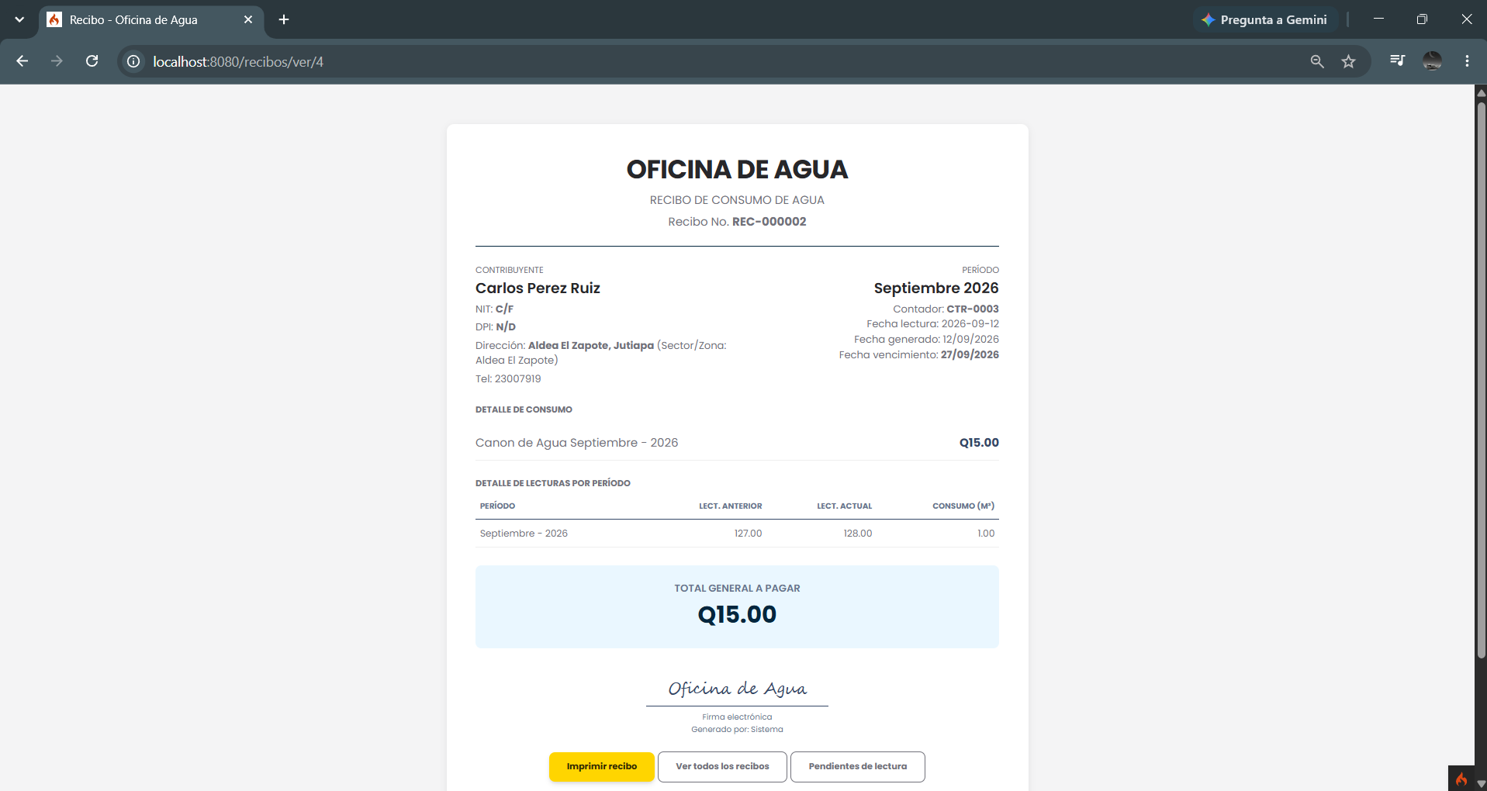

3.3 Lector / Encargado de campo
El Lector visita cada predio, busca el contador correspondiente y registra la lectura actual desde su celular. El sistema calcula automáticamente el consumo y el monto a cobrar.

3.3.1 Consultar contadores pendientes de lectura
Rol: Lector. Al iniciar sesión, el Lector ve la lista de contadores que todavía no tienen lectura registrada en el periodo actual.
Pasos:
- Iniciá sesión desde el navegador del celular.
- El sistema te muestra directamente la lista de "Contadores pendientes" del periodo activo.
- Elegí el contador del predio que estás visitando (podés buscarlo por nombre de cliente o código de contador).
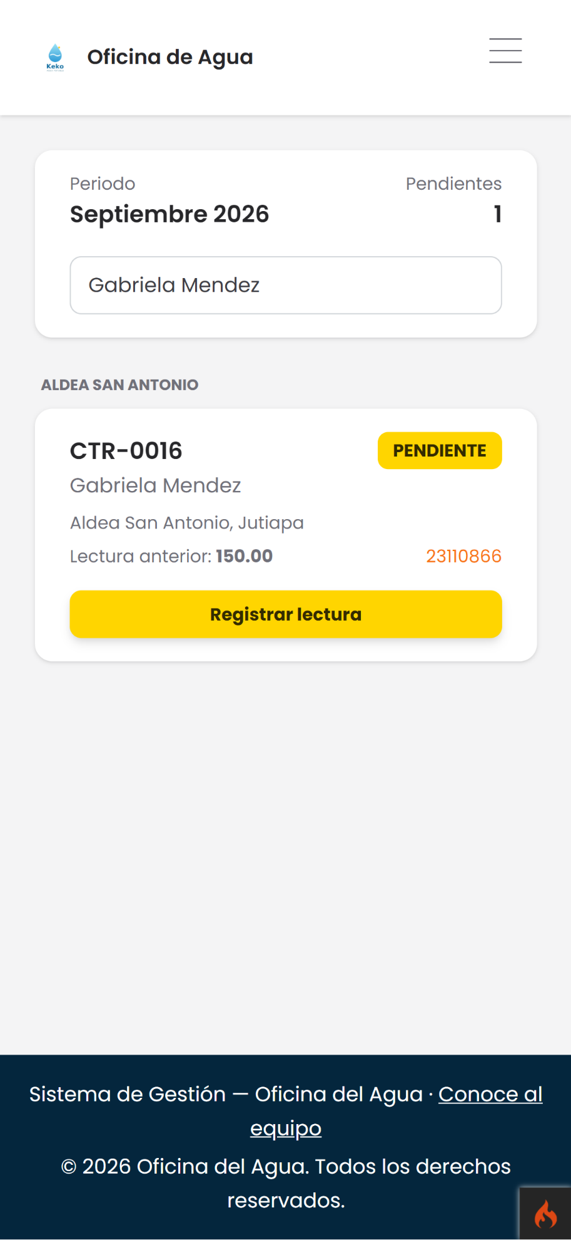

3.3.2 Registrar lectura y ver el cálculo de consumo
Rol: Lector. El sistema muestra la última lectura registrada (o 0 si es la primera vez) y calcula automáticamente el consumo y el monto al aplicar la tarifa vigente.
Pasos:
- Seleccioná el contador correspondiente desde la lista de pendientes.
- El sistema muestra la lectura anterior de referencia.
- Ingresá la lectura actual que ves en el contador físico.
- Confirmá con "Guardar lectura".
- El sistema calcula automáticamente el consumo (lectura actual − lectura anterior) y el monto a cobrar, aplicando la tarifa vigente a esa fecha.

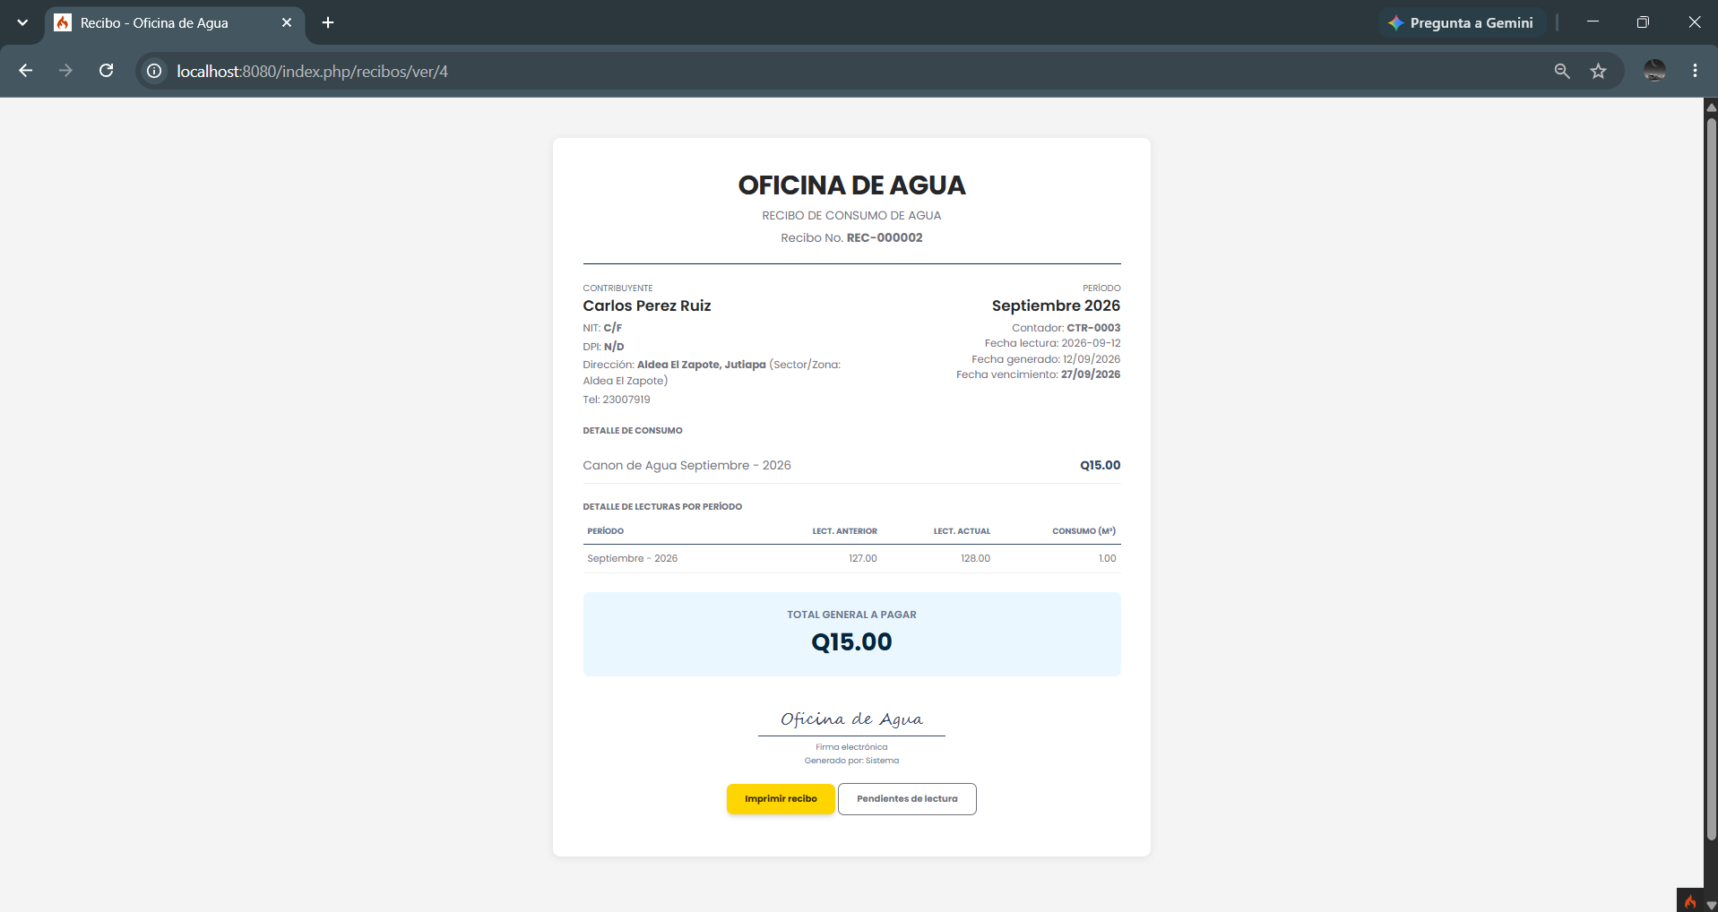
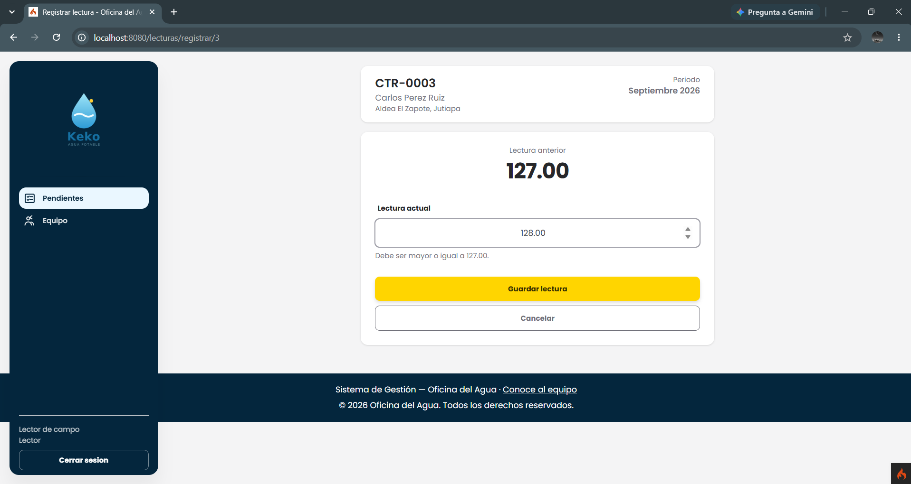

4. Recibo imprimible
Una vez registrada la lectura, el sistema genera un recibo con los datos del cliente, el periodo, la lectura anterior y actual, el consumo, la tarifa aplicada y el monto total.
- Desde el módulo de "Recibos" o directamente después de registrar la lectura, abrí el recibo del cliente.
- Revisá que los datos mostrados sean correctos.
- Hacé clic en "Imprimir" (o usá Ctrl+P) para imprimirlo o guardarlo.
Nota: El monto que aparece en el recibo queda congelado con la tarifa aplicada ese día, aunque después se registre una tarifa nueva.

5. Preguntas frecuentes

¿Qué hago si olvidé mi contraseña?
Contactá al Administrador del sistema para que te genere una nueva contraseña desde el módulo de Usuarios.

¿Puedo editar una lectura ya registrada?
Consultá con el Administrador; los cambios sobre lecturas ya registradas se manejan de forma controlada para no afectar los cálculos de cobro ya emitidos.

¿Qué pasa si un contador tiene dos lecturas registradas para el mismo periodo?
El sistema no lo permite: cada contador solo puede tener una lectura por periodo, para evitar cobros duplicados.

No veo cierto menú en mi cuenta, ¿es normal?
Sí. El menú lateral muestra solo las opciones correspondientes a tu rol (Administrador, Secretaria o Lector).

